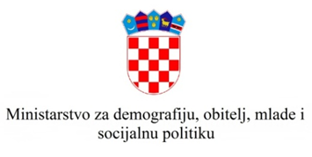

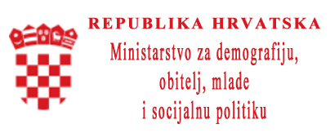**DRUŠTVO OSOBA S TJELESNIM INVALIDITETOM MEĐIMURSKE ŽUPANIJE I GRADA VARAŽDINSKE TOPLICE**



POZIVAJU SVE OSOBE STARIJE ŽIVOTNE DOBI S PODRUČJA

**GRADA VARAŽDINSKE TOPLICE**

NA BESPLATNU SAVJETODAVNO – PRAVNU EDUKACIJU

**USMJERENU SPRJEČAVANJU ZLOUPORABE UGOVORA O DOŽIVOTNOM I DOSMRTNOM UZDRŽAVANJU**

kao i upoznavanje sa pravima iz Zakona o socijalnoj skrbi.

Edukacija će se održati 13. ožujka 2018. godine (utorak) s početkom u 18,00 sati u **kinu Ljubelj**, Trg Slobode 14, Varaždinske Toplice.



Projekt financira Ministarstvo za demografiju, obitelj, mlade i socijalnu politiku, u okviru programa i projekata usmjerenih smanjenju i prevenciji socijalne isključenosti te socijalnom uključivanju i integraciji u život socijalno osjetljivih skupina pod nazivom „Znanje je moć 3“.

DOĐITE I NAUČITE NEŠTO NOVO

Društvo osoba s tjelesnim invaliditetom Međimurske županije